Sistema de Gestão de Projetos IFRS

Trabalho de Engenharia de Software III
Programação Web II

Integrantes:
Douglas Francisco Pereira
MATHEUS LIGABUE DA SILVA
CRISTIANO COUTO

Índice
Índice de Figuras

Introdução

Propósito
Sistema visando melhorar o controle de projetos de pesquisa e emissões de declarações de alunos bolsistas, docentes pesquisadores e alunos voluntários, visando substituir o sistema usado atualmente, que consta com o processos manuais e não integrado com a rede, o que pode gerar informações em conflitos.

Público Alvo
Coordenadores de projeto de pesquisa, pesquisadores, e bolsistas, CAGIP, setor de pesquisa.

Visão geral do documento
- Na seção 2 apresenta uma visão geral do sistema, caracterizando qual é o seu escopo e descrevendo seus usuários.
- Na seção 3 é apresentado o diagrama de casos de uso do sistema.
- Na seção 4 são apresentadas as descrições dos casos de uso.
- Na seção 5 são apresentados dois diagramas de atividades.
- Na seção 6 é apresentado o diagrama de classes.
- Na seção 7 é apresentado o diagrama de objetos.
- Na seção 8 são apresentados dois diagramas de sequência.
- Na seção 9 é apresentado o diagrama de comunicação.
- Na seção 10 é apresentado o diagrama de pacotes.
- Na seção 11 é apresentado os diagramas de máquina de estados.
- Na seção 12 é apresentado os diagramas de componentes.
- Na seção 13 são apresentadas as considerações finais do projeto.

Visão Geral do Produto

Objetivos do Sistema
Construir um controle de pesquisas de projetos do Instituto Federal de Tecnologia e Educação do RS, campus Porto Alegre, e gerenciar o controle de emissão

de bolsas dos alunos que participam desses projetos.

Escopo
O nosso sistema de gerencia de projetos de pesquisas, visa facilitar a vida dos pesquisadores e membros do setor de pesquisa, trazendo um sistema que seja digital, e tornando o mais íntegro, rápido de utilizá-lo e acessá-lo, e evitando redundâncias desnecessárias de informações.

Os professores terão de ser membros de algum grupo de pesquisa para poder acessar este sistema e deverão solicitar ao setor de pesquisa para cadastrar um edital com os projetos e as respectivas bolsas ligados à eles.

O sistema poderá emitir declarações cadastradas pelo setor de pesquisa.

Stakeholders

Na engenharia de requisitos, os stakeholders são definidos como pessoas ou organizações que serão afetadas pelo sistema e que direta ou indiretamente tem influência sobre os requisitos.

Basicamente, os stakeholders do projeto podem ser divididos em dois grupos: os desenvolvedores, responsáveis pelo projeto e desenvolvimento de artefatos do sistema e os usuários finais, que utilizarão o sistema já desenvolvido.

- Desenvolvedores: Equipe do projeto(CMD).
- Setor de pesquisa - Irá cadastrar os editais, projetos, bolsas, e irá autorizar emissões de atestados, além de cadastrar textos bases e autorizar emissões
- Professores pesquisadores - Irá ter acesso ao seus projetos e a emitir declarações
- Alunos
- Instituto IFRS POA

Nome | Descrição | Responsabilidades
Coordenadores | Serão os “Clientes” do sistema, terão seus projetos cadastrados. | - Utiliização o sistema para emitir relatórios.  - Verificar pendências de documentos a ser entregues.
Funcionários do setor de pesquisa | Serão os administradores do sistema, controlam os editais e projetos, e atuaram em | - Cadastrar coordenadores, Editais, projetos e suas agendas de documentos.
CAGPPI | Terão a função de autorizar ou não a alteração nos projetos dos coordenadores. | - Emitir parecer sobre solicitação de alteração de projeto.

Diagrama de Casos de Uso
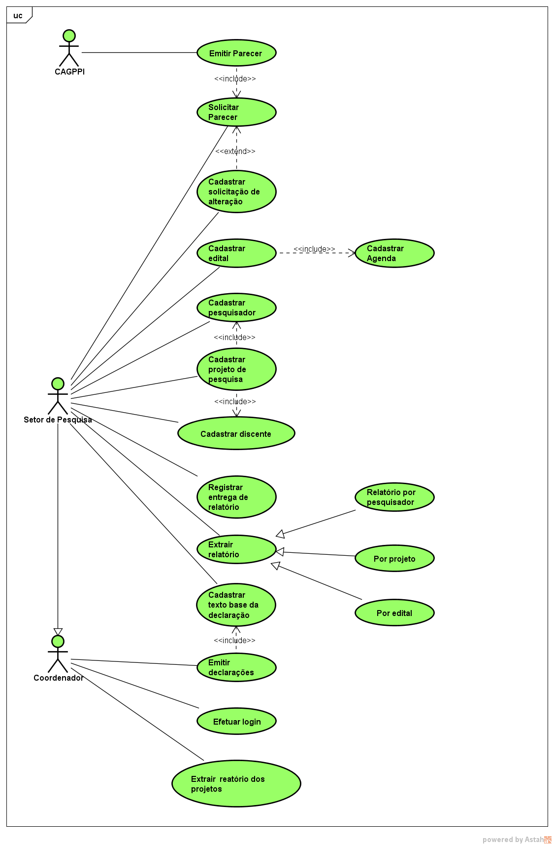

Descrições dos Casos de Uso

- Emitir Parecer
- Solicitar Parecer
- Cadastrar solicitação de alteração
- Cadastrar edital
- Cadastrar Agenda
- Cadastrar pesquisador
- Cadastrar projeto de pesquisa
- Cadastrar discente
- Registrar entrega de relatório
- Extrair relatório
- Cadastrar texto base da declaração
- Emitir declarações
- Efetuar Login
- Extrair relatório dos projetos

Nome do caso de uso | Verificação de solicitações de consulta
Descrição | Passos para o intérprete Verificação de solicitações
Atores envolvidos | Intérprete
Fluxo Principal
Ações do Usuário | Ações do Sistema
 | 1. Assim que um usuário Cliente solicita uma consulta, o sistema manda mensagem de “nova solicitação” para os intérpretes da região.
2. Intérprete abre a mensagem e seleciona “aceitar agendamento” ou “recusar”
Fluxo Alternativo I - Aceitar solicitação de consulta(Agendamento)
Ações do Usuário | Ações do Sistema
1. Seleciona uma das solicitações e “marcar consulta”
 | 2. Avisa ao Cliente que a solicitação foi aceita, agenda a consulta.
Fluxo Alternativo II – Cancelar agendamento(Consulta agendada)
- Solicita o cancelamento do agendamento
 | - Cancela agendamento.

Nome do caso de uso | Pagamento
Descrição | Passos para o pagamento
Atores envolvidos | Cliente
Fluxo Principal
Ações do Usuário | Ações do Sistema
Seleciona a forma de login “Logar como Intérprete” ou “Logar como Cliente” | Apresenta formulário de acordo com o selecionado pelo usuário
Informa o nome de usuário no login de acesso ao sistema | Consulta ao banco de dados
clica em “confirmar” | Autentica o login caso os dados estejam corretos
Fluxo de exceção I – Pagamento
Ações do Usuário | Ações do Sistema
 | Exibe mensagem forma de pagamento
Cliente seleciona opções de pagamento
 | Exibe mensagem pagamento feito.
Fluxo de exceção II - Pagamento recusado
Ações do Usuário | Ações do Sistema
 | Exibe outra mensagem informando outra alternativa de pagamento.
Cliente seleciona outra alternativa para pagamento
 | Exibe pagamento feito

Nome do caso de uso | Controle de tempo
Descrição | Passos para o usuário controle de tempo
Atores envolvidos | Intérprete e Cliente
Fluxo Principal
Ações do Usuário | Ações do Sistema
 | Exibe controle de tempo
Quando encerra evento de intérprete o usuário encerra controle de tempo
 | Tempo de controle será calculado e gera pagamento.

Nome do caso de uso | Gerenciar usuários
Descrição | Mostra informações para gerenciar um usuário
Atores envolvidos | Administrador
Fluxo Principal
Ações do Usuário | Ações do Sistema
 | - Mostra opção para busca e seleção do usuário(por nome, id, email)
- Seleciona usuário
 | - Mostra opções para gerenciamento do usuário

Diagramas de Atividades

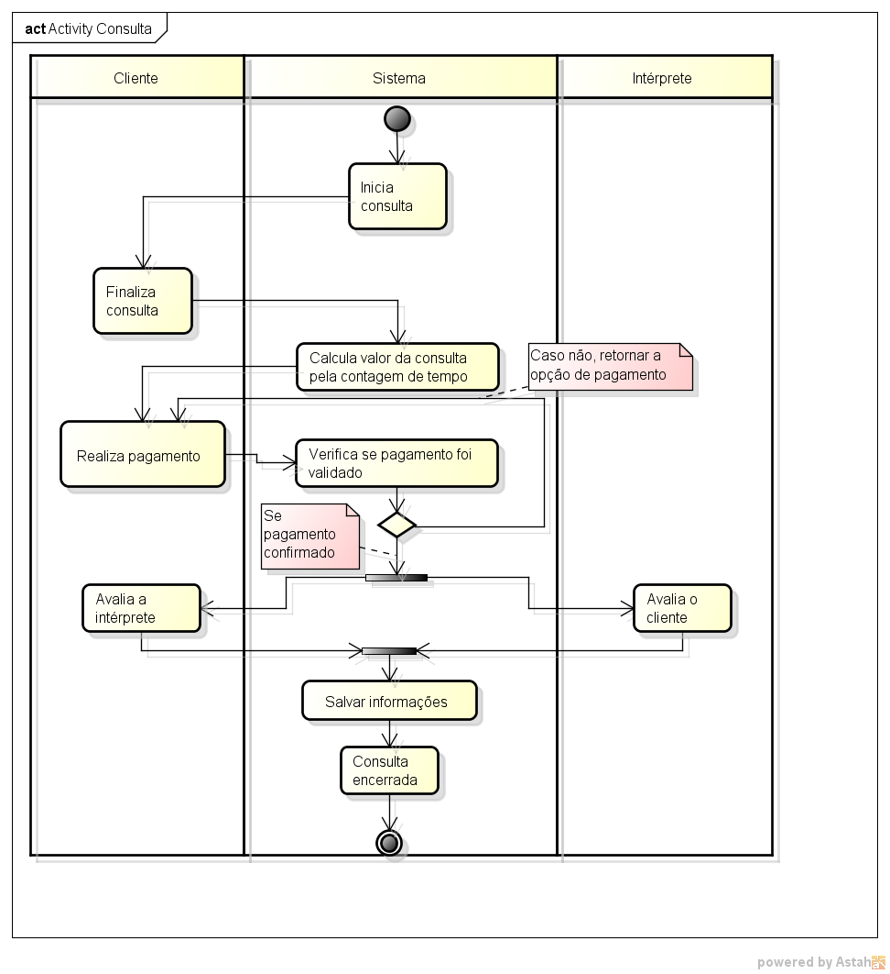

Diagrama de Classes

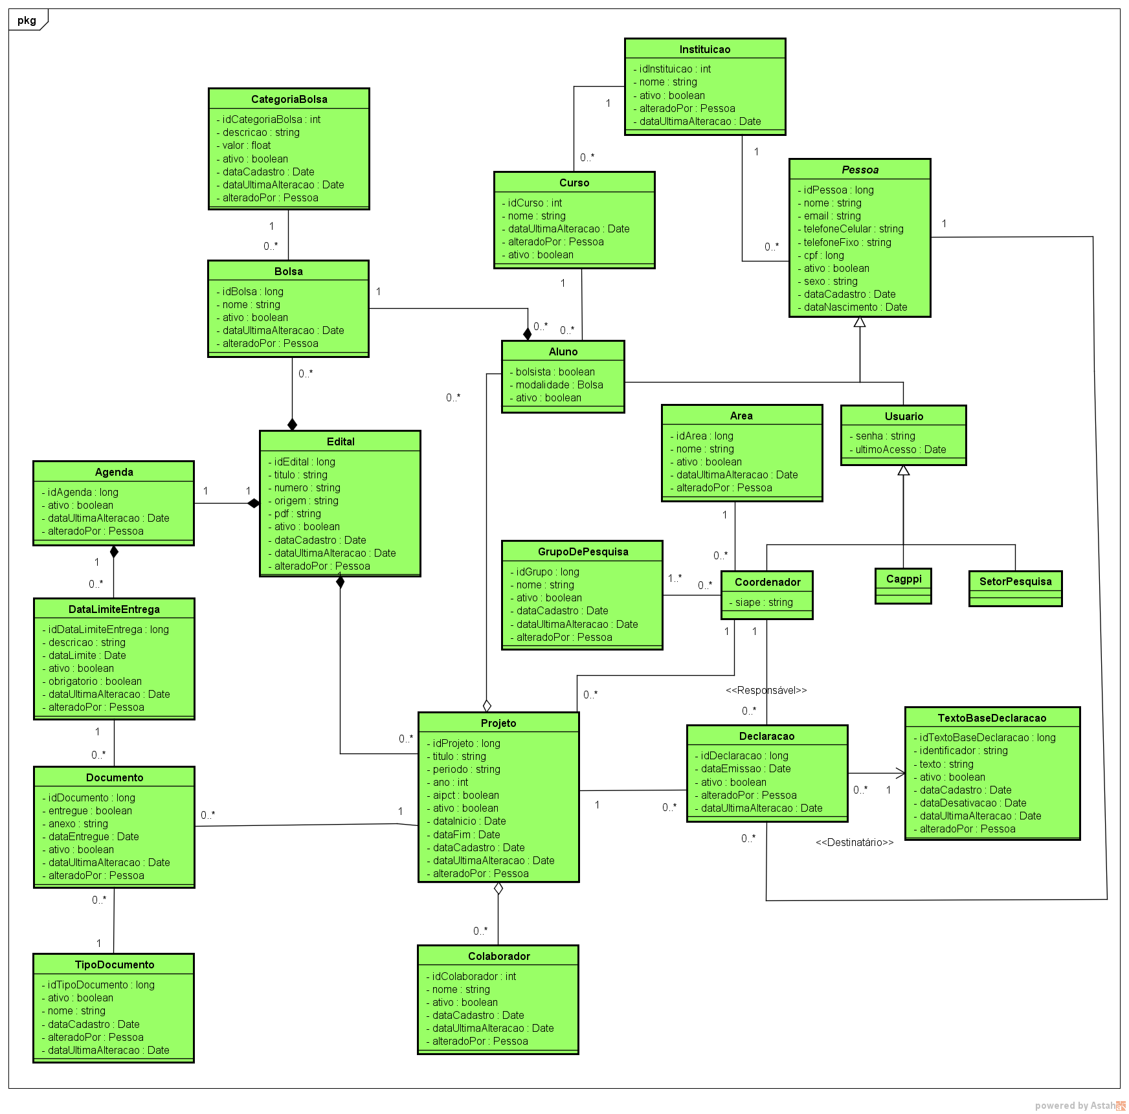

Diagrama de Objetos

Diagramas de Sequência

Diagrama de Comunicação

Diagrama de Pacotes

Diagramas de Máquina de Estados

Diagrama de Componentes

Considerações Finais

Fizemos um projeto único para as duas cadeiras, seguindo uma proposta inicial pela professora Silvia Bertagnolli, que era fazer um sistema que poderia ser usado no nosso instituto, substituindo o método manual que é utilizado hoje para gerência de editais e projetos de pesquisas, e também unindo as cadeiras de Programação Web II e Engenharia de Software III, visto que precisaria fazer a documentação e o levantamento de requisitos, além de questões como reuso.

